**缺陷管理工具-QC篇**

**一、QC介绍：**

QC的全称Quality center, 质量中心的意思，它是一款缺陷管理工具，可以组织和管理一个项目所有的测试阶段，如：从需求-用例编写-用例执行-提交缺陷-回归测试等。

QC的背景：原属于Mercury公司，这是一家软件测试工具开发商，除了研发了QC之外，比较出名的工具有：LoadRunner----性能测试工具，QTP----自动化测试工具。后来Mercury公司被HP收购，所以这些软件目前都属于HP公司

QC最新版本的名称叫ALM，全称是Application LifeCycle Management应用程序生命周期管理工具。

**二、 QC的学习目标**

1.通过学习QC可以了解其他缺陷管理工具的设计思想，其他缺陷管理工具都是仿照QC来设计开发的。如国内比较常用的缺陷管理工具有：禅道、redmine、bugzilla、mantis、testlink等

2.学习完QC以后我们可以自己制定缺陷的生命周期

如：缺陷从新建（new）---分配（open）-->修复（fixed）--->重开（reopen）--->关闭（close）

3.通过学习QC可以了解软件测试的基本流程

**三、QC的安装**

**1·前提：安装环境**

操作系统：xp或者windows2003

浏览器版本：IE7以下版本或者其他较低版本的浏览器

数据库：sql server(微软的产品，主要用来存储用户数据的)

在此操作系统会提供给大家，浏览器默认是IE7以下的，所以在安装QC之前，只需要我们先安装数据库即可。

**2·数据库sql server的安装步骤如下：**

将压缩包解压以后进入文件夹中双击autorun.exe进行安装，选择“安装SQL Server2000简体中文开发版”

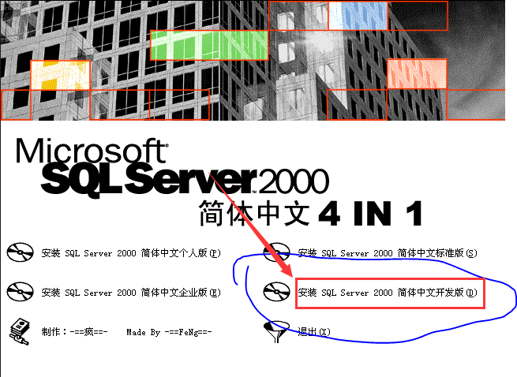

选择“安装SQL Server2000组件”：

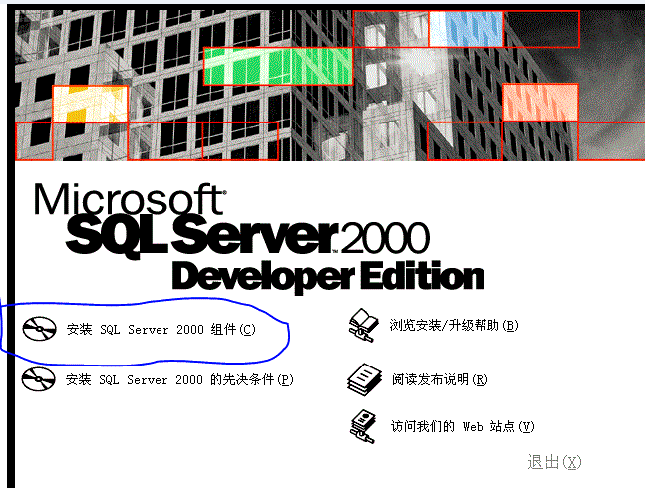

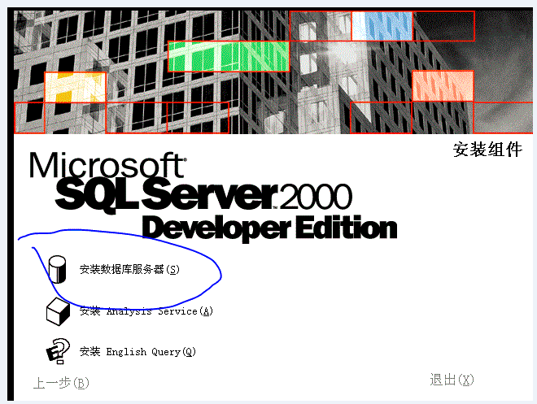

下一步继续

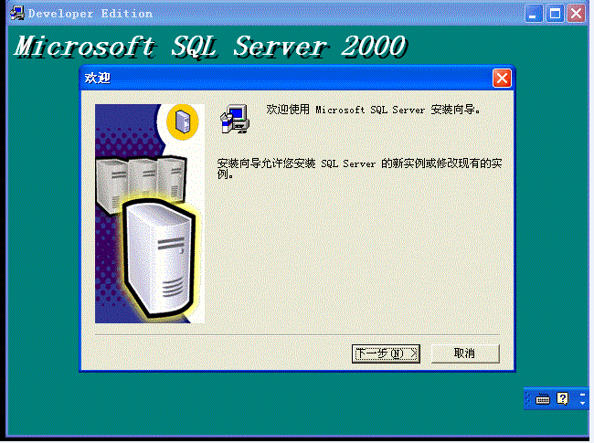

选择“本地计算机”--->下一步：

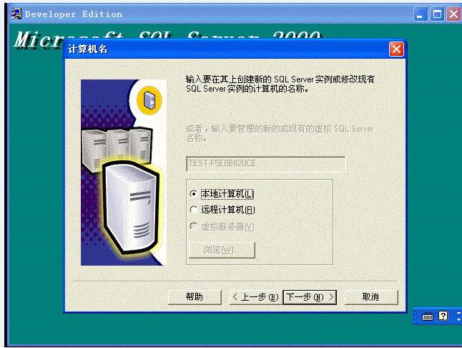

如有以下提示，需要重新启动虚拟机：

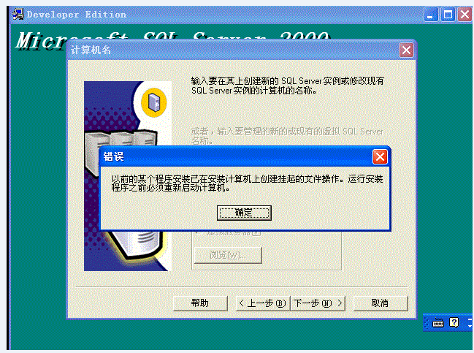

重新启动虚拟机以后，重新运行autorun.exe，运行至此步骤继续：

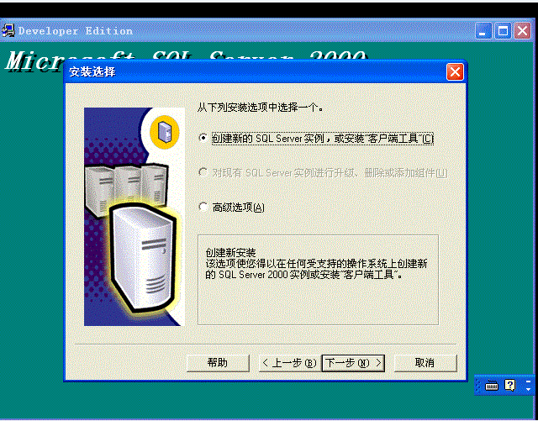

输入姓名以及公司名称，然后点击下一步：

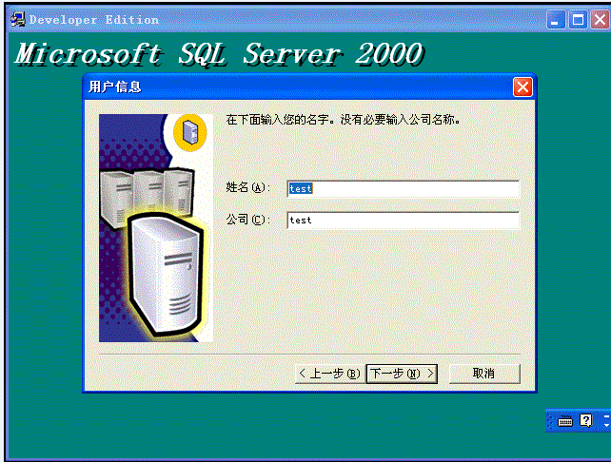

许可协议选择“是”

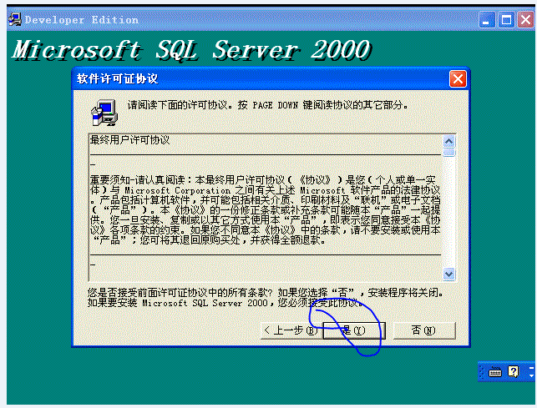

选择“服务器和客户端工具”，如下图：

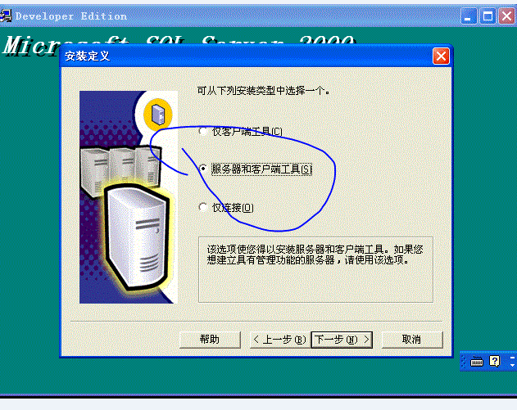

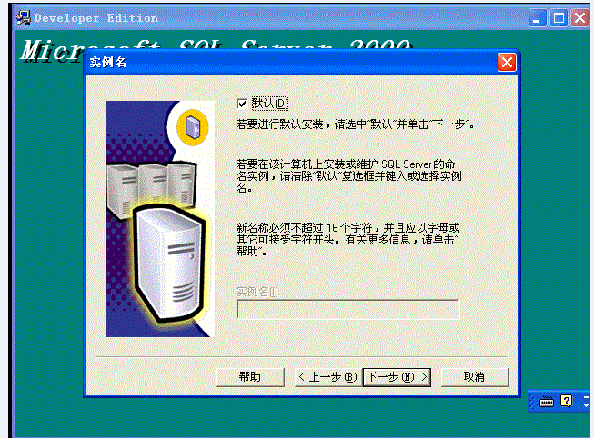

选择“典型”安装方式，下一步：

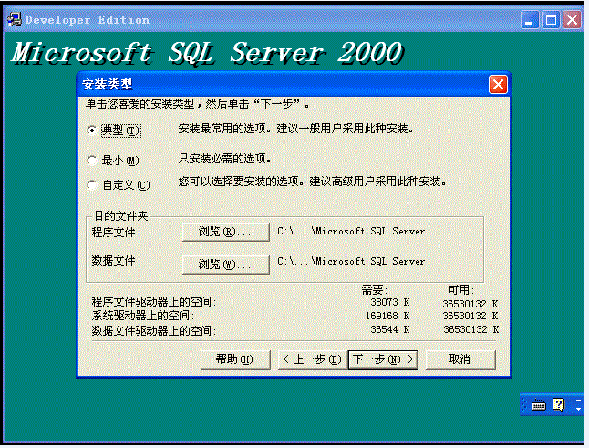

选择“使用本地系统账户”：

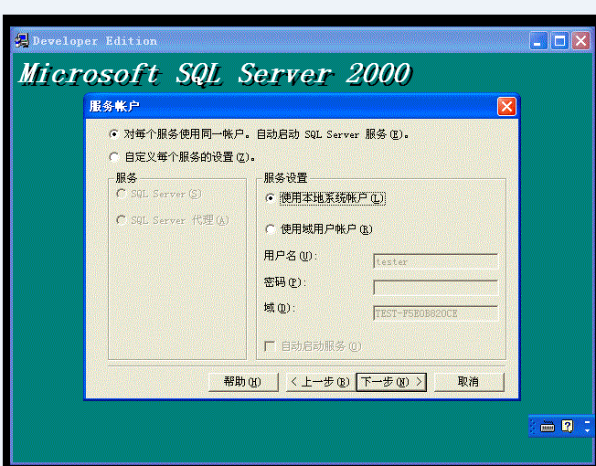

身份验证模式选择“混合模式”,并输入默认账户sa的登录密码，在这里密码统一为sa

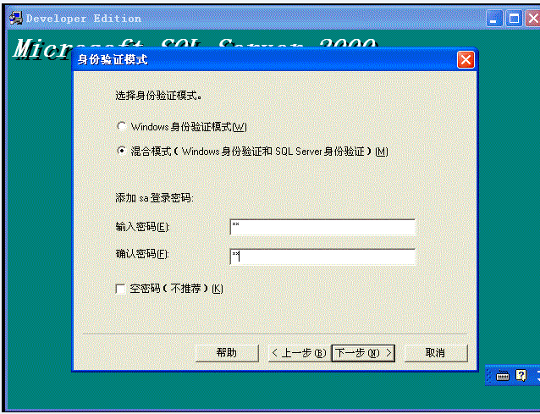

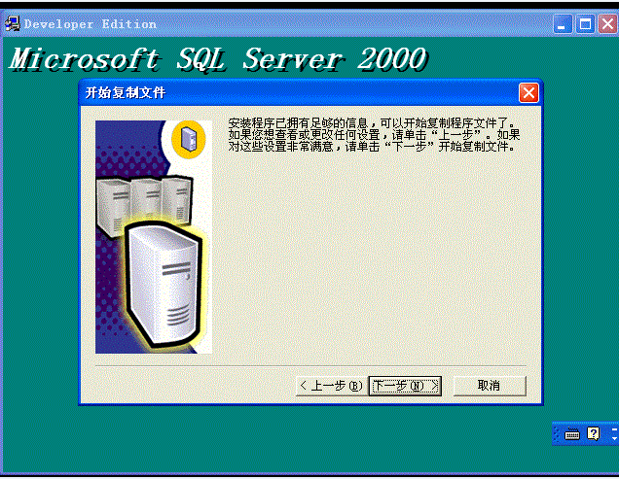

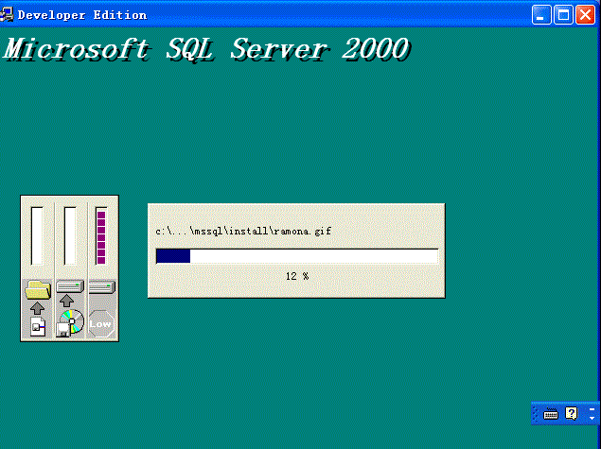

直到安装完成页面出现：

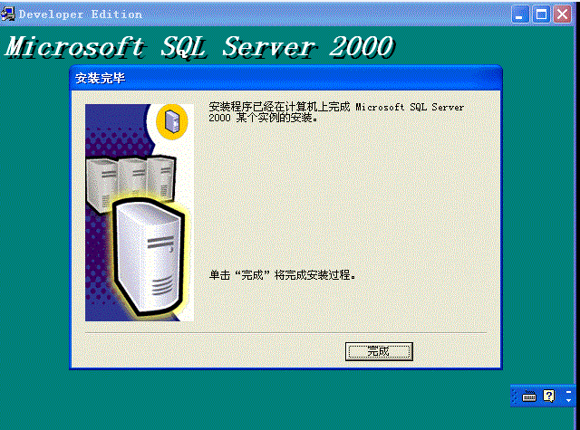

·安装完成后可以通过 以下方式查看语言和选择的身份验证模式：

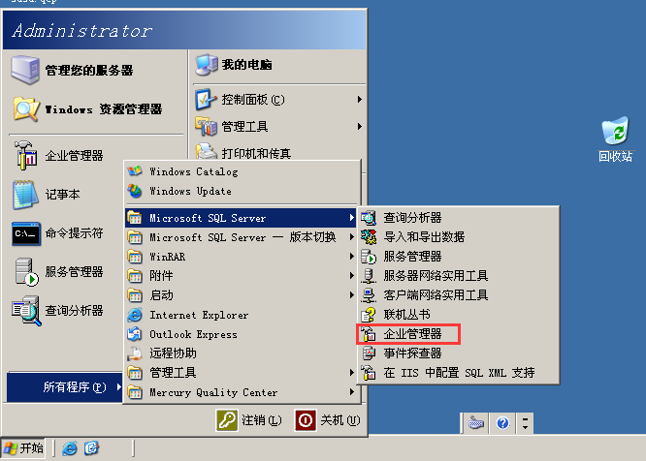

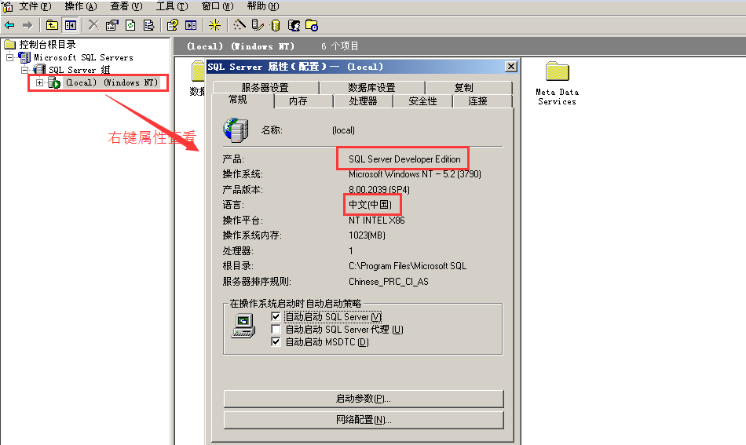

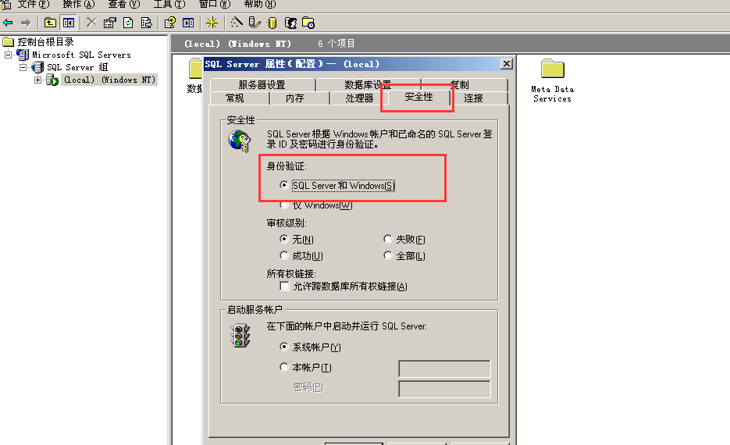

**注意：安装sql server程序完毕后需要更新产品版本否则无法安装QC：由RTM--->更新为SP4，如下图：**

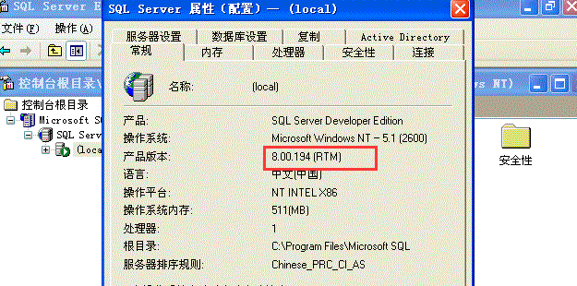

**更新为：**

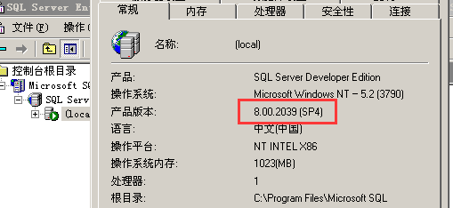

**更新步骤为：**

进入SQL2KSP4文件夹，双击setup.bat运行

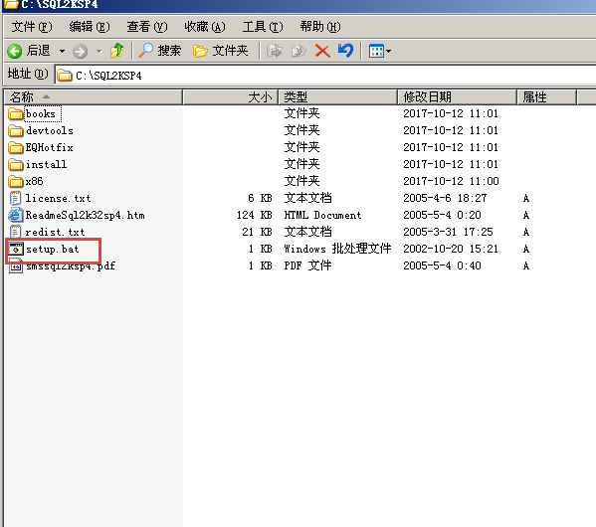

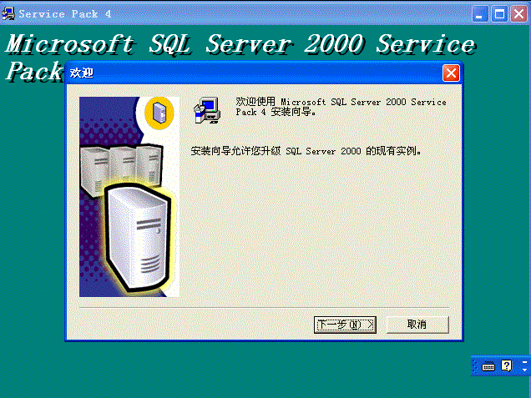

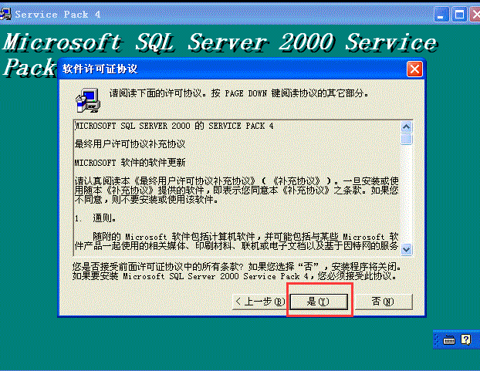

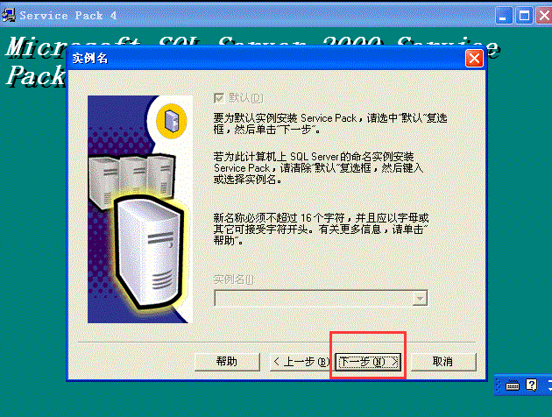

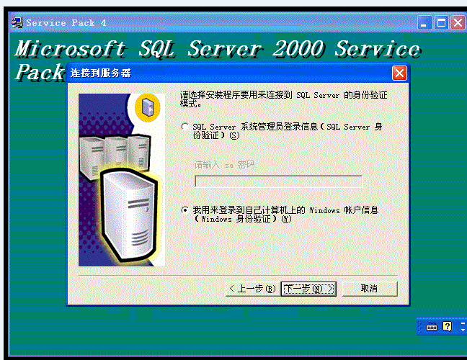

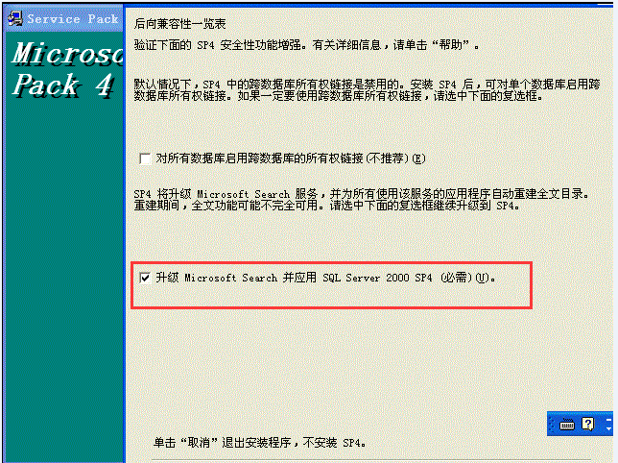

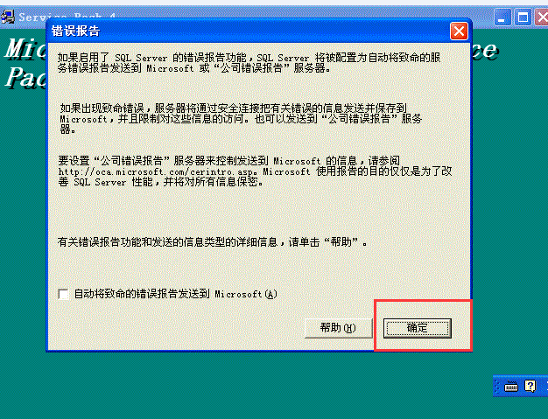

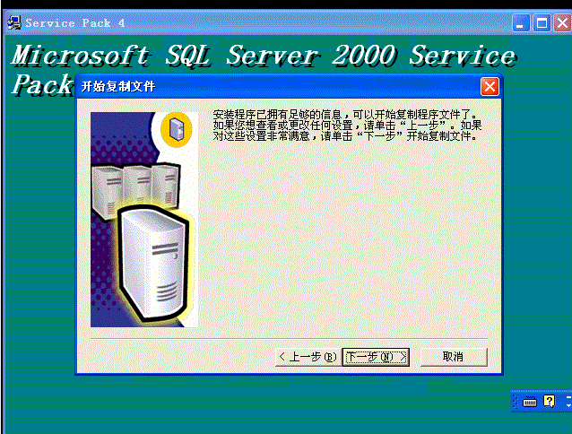

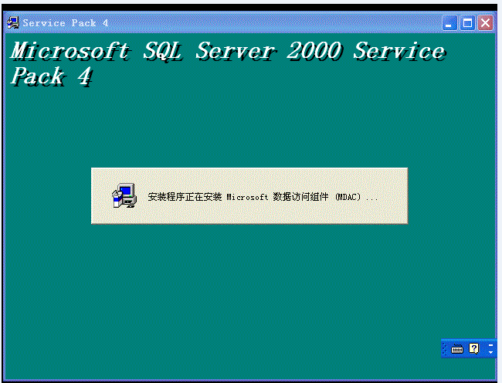

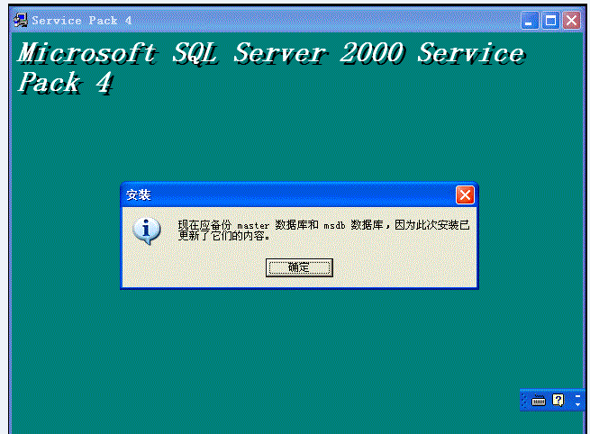

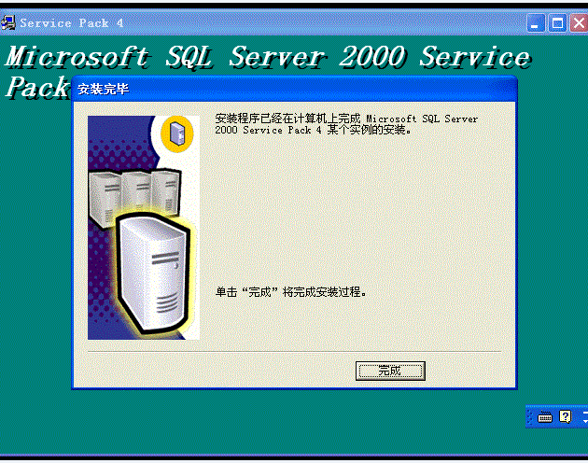

更新完毕后查看，如果产品版本如下图所示则说明更新成功，此时可以安装QC

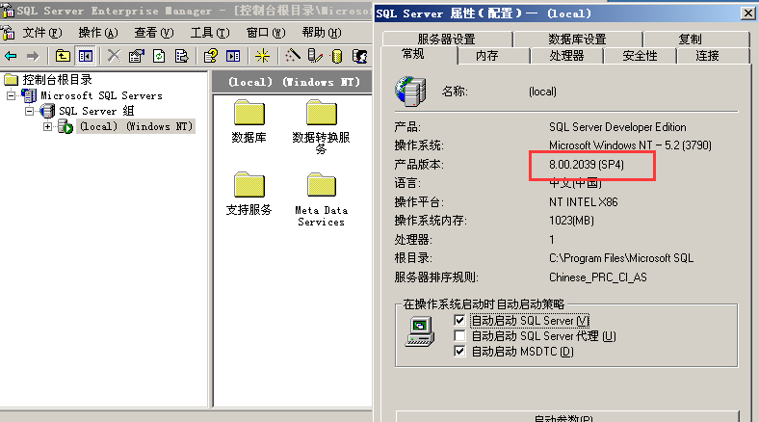

**3·QC的安装：安装前保证sql server程序必须启动。**

·启动安装的Sql Server程序：

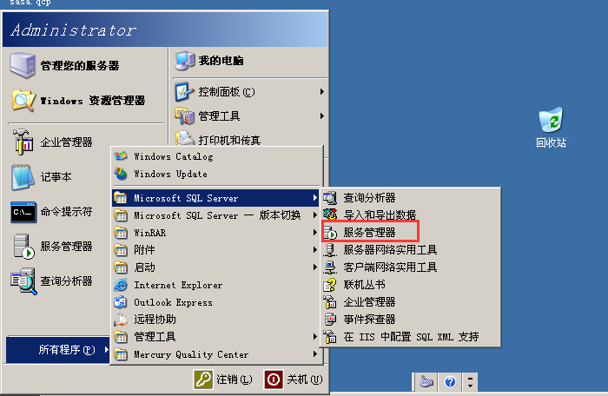

看到如下所示代表sql server程序启动成功

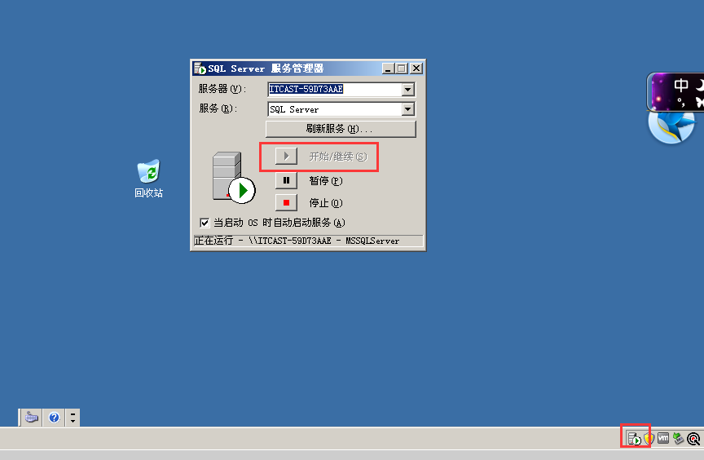

·安装QC：

·双击QCsetup.exe安装程序

·点击“下一步”：

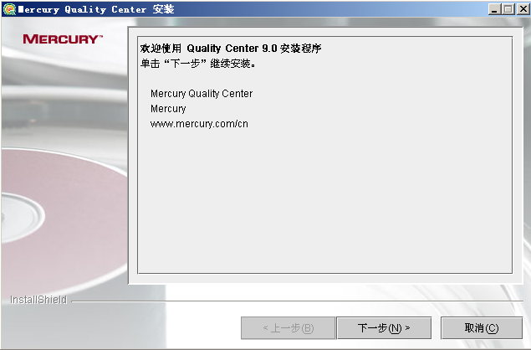

接受许可协议，下一步

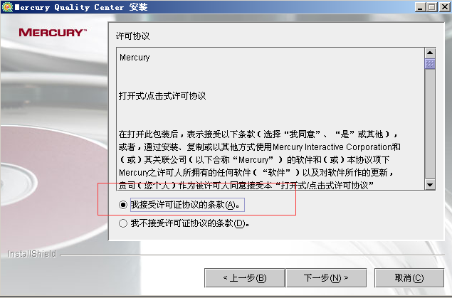

选择“使用评估密钥”：

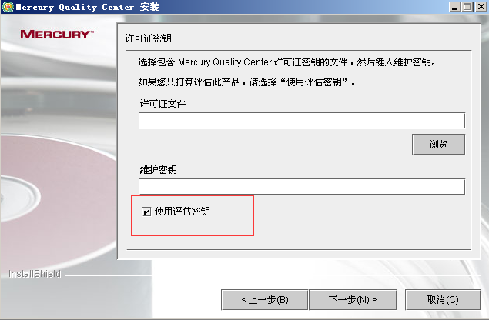

选择“典型安装”：

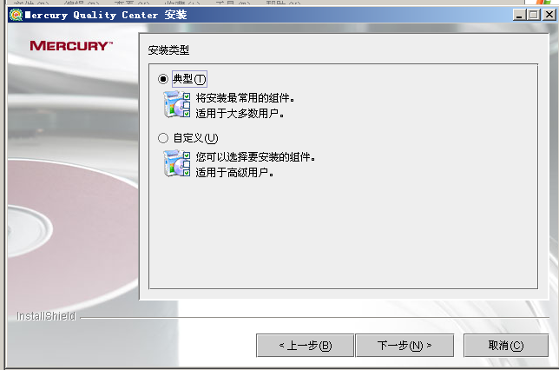

默认安装目录即可

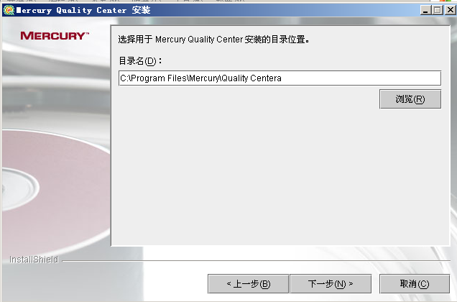

下一步：

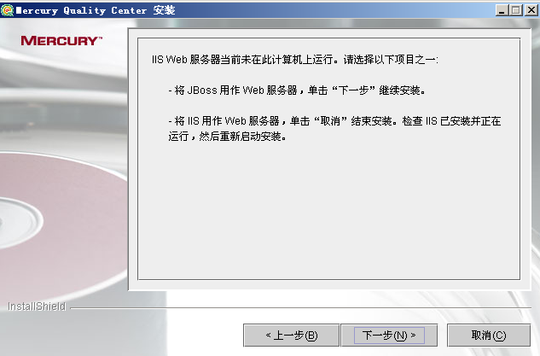

邮件协议选择“无”：

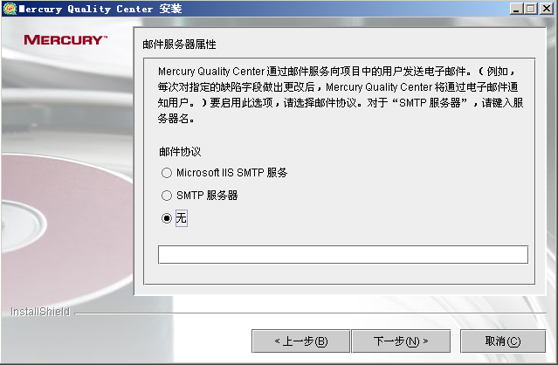

连接数据库，也就是sql server,账号密码都是sa

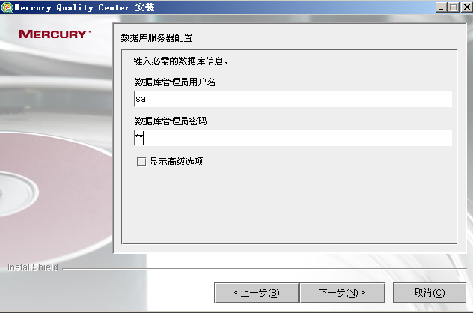

设置站点管理员用户名和密码：admin 123456

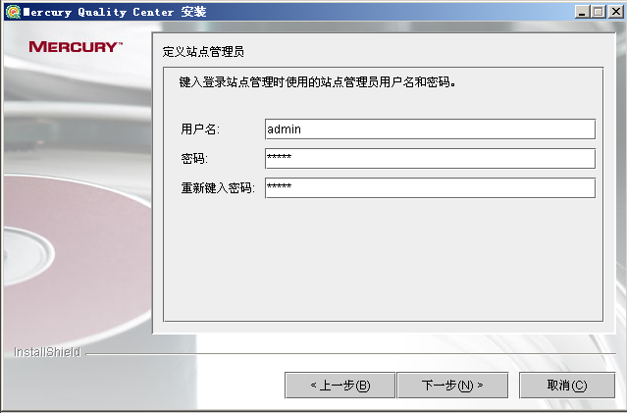

下一步：

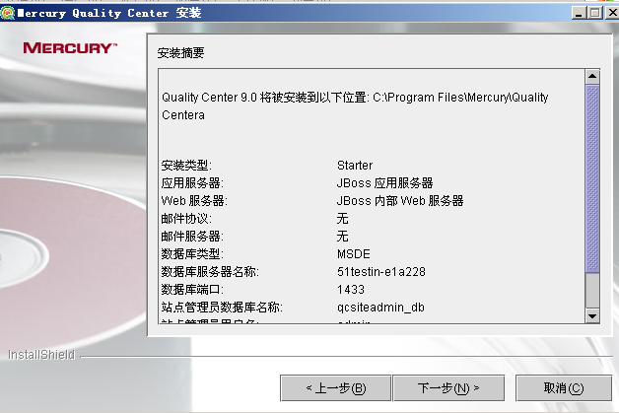

下一步，直至安装成功：

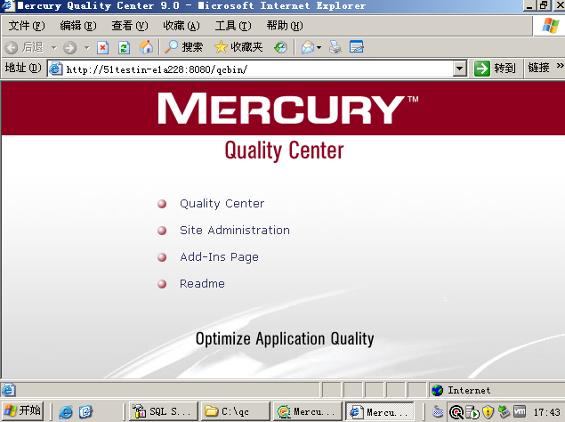

**四、QC的使用**

**1.后台使用：**

既然QC可以用来管理项目的整个测试阶段，那么我们就需要先在后台添加项目，然后再项目基础上进入测试阶段

进入QC后台方式：点击以下页面中的Site Administration

或者在浏览器地址栏输入http://localhost:8080/sabin

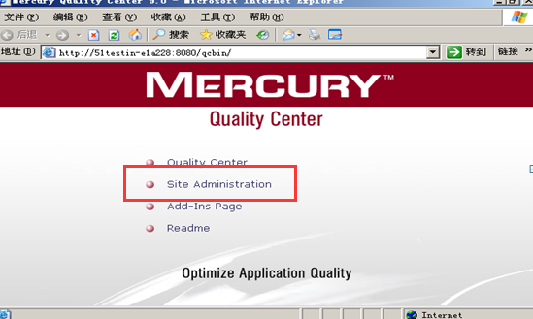

然后输入后台管理员（也就是站点管理员）的用户名和密码admin 123456

**a.创建项目步骤：**

步骤1：创建域create Domain,(域相当于文件夹，把我们将要创建的项目放在域这个文件夹下)

步骤2：选中创建的域，选中创建项目create project,三种创建项目的方式如下，分别是创建空项目，复制一个已经存在的项目作为新项目，通过导入外部qc项目 文件的方式创建项目

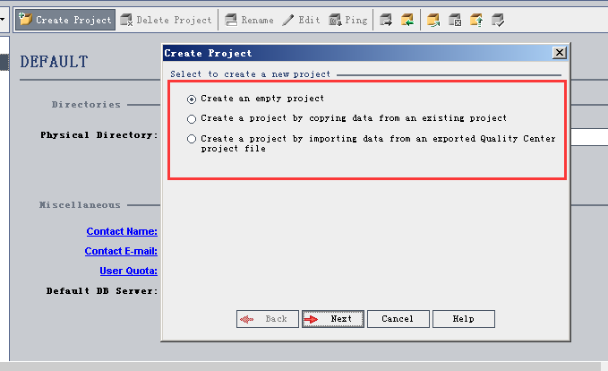

创建空项目：选中域以及输入项目名称

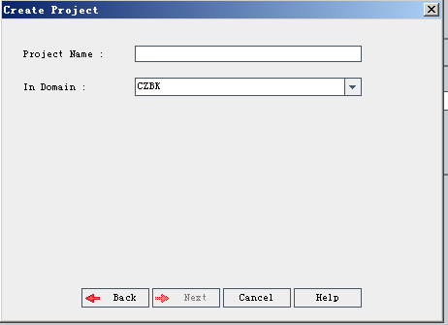

连接sql server:确定sql server 设置的用户名和密码sa

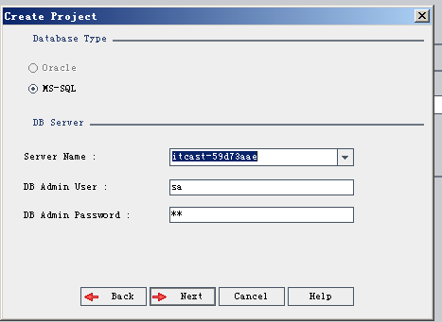

选择“项目管理员”：在此可以先不填，直接下一步

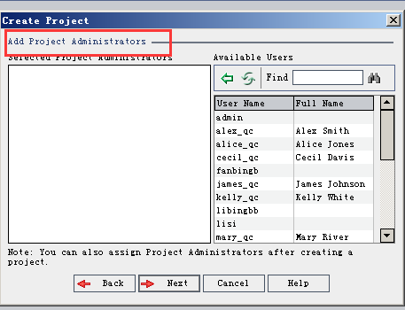

点击"create"创建成功。

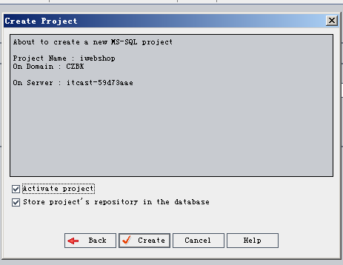

**b.为项目添加项目管理员**

·添加用户：

选择Site Users菜单---点击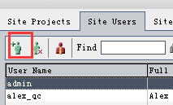填写用户的基本信息如下：

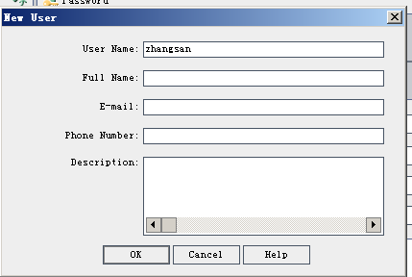

添加成功后，选中该用户，并选择右侧的User Projects--->选择select Projects-->在右侧的项目列表中选择项目，并点击向左的箭头即可：

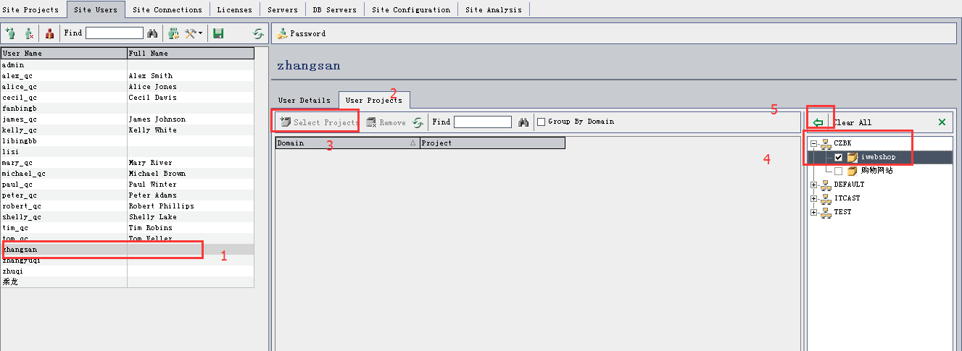

此时该用户就添加进项目下，该用户目前在该项目下只是普通用户，如果想要将该用户设置为项目管理员，则需要选择菜单Site Projects-->找到项目-->在右侧选择Project Users-->在Project Administrtor列选择某个用户打钩即可：

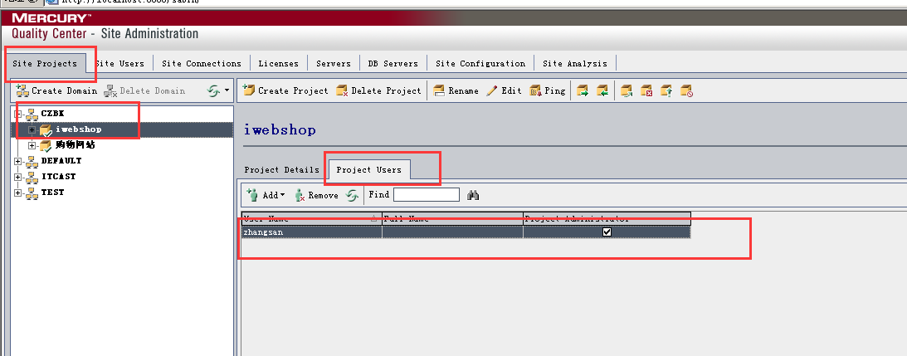

在该项目下可以继续添加用户，以及删除用户，如图所示：

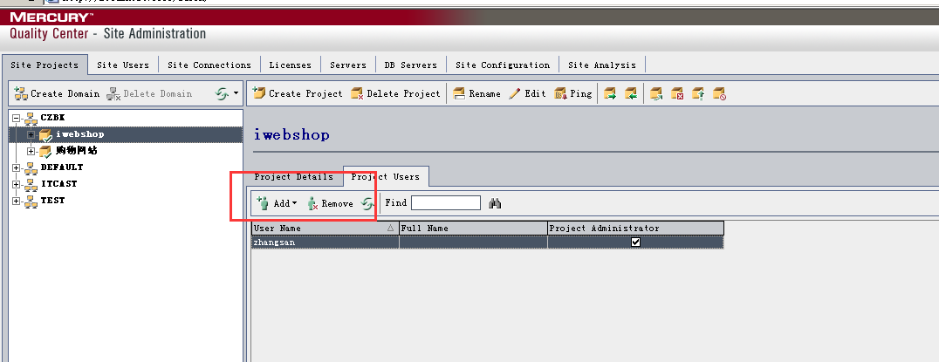

**五、后台的其他操作**

·删除用户：在Site Users菜单下，选中某一个用户，点击删除按钮即可删除，如下图所示：

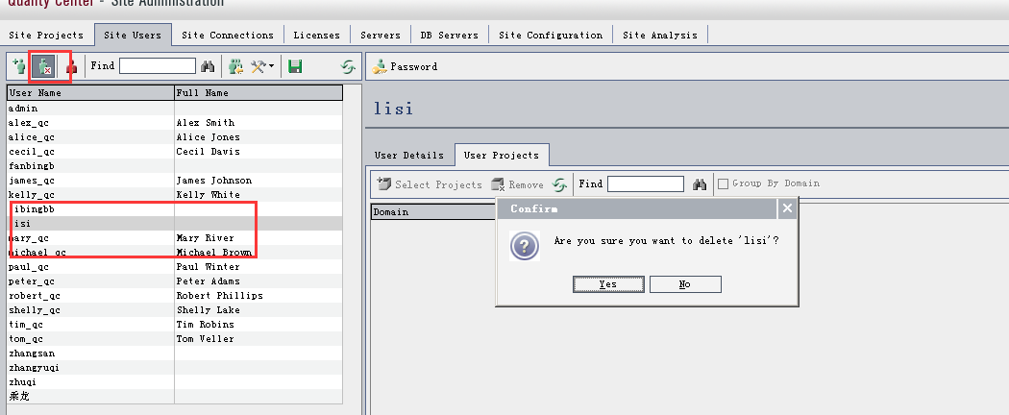

·修改用户密码：在Site Users菜单下选择某一个用户--->点击Password按钮即可：

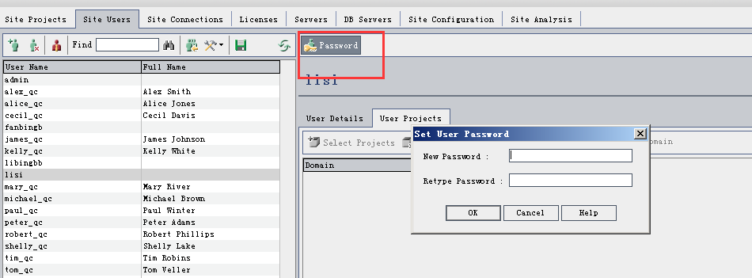·创建的项目存储在系统中的位置查看，如下图：

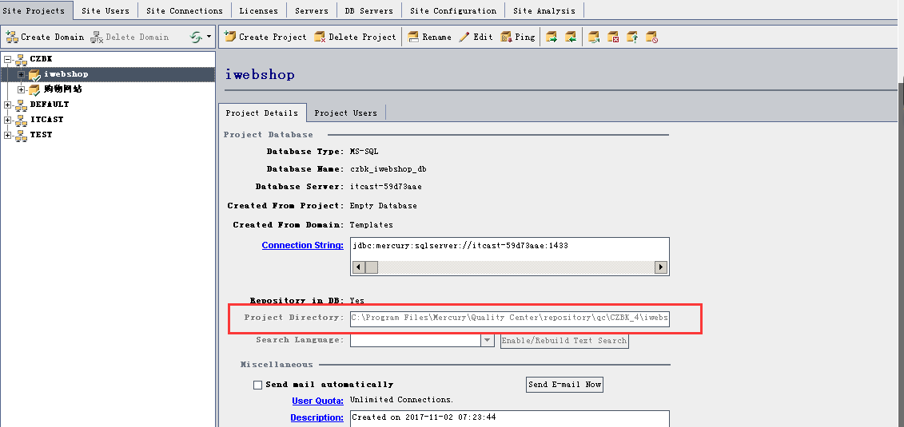

·移除项目：选中项目，右键选择reomove project:注意：项目并没有真正删除掉，相当于删除了快捷键，系统中该项目仍然存在

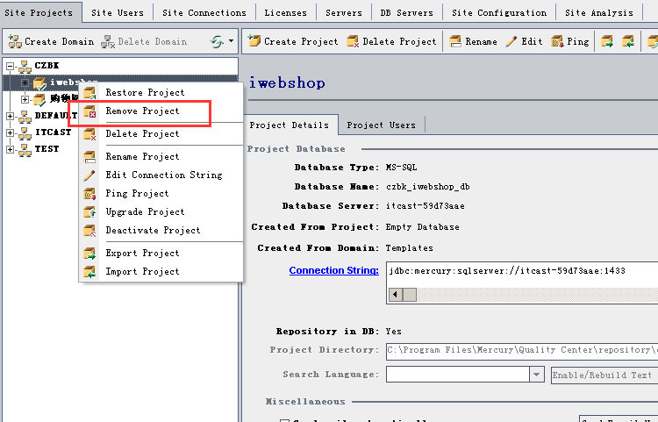

·删除项目：选中项目，右键选择Delete project(注意：此操作会真正从系统中删除)

·更新项目中的数据信息：选中项目，右键选择Upgrade project即可更新

·从QC中导出项目：选中项目-->右键选择Export Project,注意导出时需要将项目设置为不可访问状态，如下图：

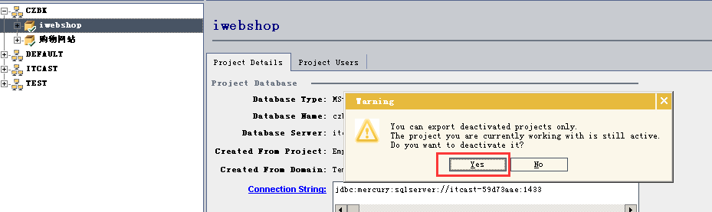

·从外部导入项目到QC中，选中项目，右键选择Import project--->选择项目文件即可。

后台操作介绍到这里即可，后台主要完成项目添加，以及为项目添加项目管理员